

PXL-Tech
Open-Source Robotics
Project Management Plan

Version: 1 Date: 05/22/2015

Document History and Distribution

- Revision History

Revision # | Revision Date | Description of Change | Author
1.0 | 25/04/2015 | Opzoeken algemene informatie | Tuur & Abasin
1.1 | 02/05/2015 | Bespreken van de SERB | Tuur & Abasin
1.2 | 09/05/2015 | Bespreken van de #meArm | Tuur & Abasin
1.3 | 16/05/2015 | Bespreken 3D printed robot & BeetleBot | Tuur & Abasin
1.4 | 21/05/2015 | Afwerking | Tuur & Abasin

Executive Summary

Wij, Abasin en Tuur, zijn twee studenten Elektronica-ICT aan de Hogeschool PXL-TECH in diepenbeek.

Voor project 3 is het de bedoeling dat we research doen naar open-source robots. Meer bepaald moeten we onderzoek doen naar een robot die gemakkelijk gemaakt kan worden voor de opendeurdagen van onze school. Daarnaast moet het ook een realistisch project zijn tegen een goede prijs. In het derde jaar zullen we ons project verder uitwerken tot het praktisch opbouwen.

1.1 Project Overview
Wat is open-source robotics?

Dit zijn robots die iedereen kan maken mits een beetje verstand van elektronica en programmeren. Open-source verwijst naar de verschillende data die gratis ter beschikking worden gesteld op het internet. De populariteit van dit soort robotten is doorheen de jaren sterk gestegen. Dit vooral door de opkomst van zogenaamde ‘Combat Robots’ die het tegen elkaar opnemen in een gevechtscompetitie. Daarnaast is het relatief goedkoop om een open-source robot te maken.

1.2 Project Deliverables

ARTIFACT | Yes / No
Agency Systems Development Life Cycle Methodology (SDLC) | No
Application Technical Architecture | No
Budget | Yes
Build vs. Buy Analysis for Software | Yes
Business Case | No
Business Functional Requirements | No
Change Control Process | No
Communication Plan | No
Configuration Management Plan | No
Critical Success Factors | No
Deliverable Acceptance Criteria | No
Disaster Recovery / Business Continuity Plan | No
Hardware Procurement List | Yes
Issue Log | Yes
Lessons Learned | Yes
Maintenance & Support Plan | No
Organizational Breakdown Structure | No
Performance / Scalability Test Plan | No
Practices & Techniques | No
Project Charter | No
Project Management Plan | No
Project Milestones | No
Project Schedule | No

Project Organization



Abasin Noori, zorgt ervoor dat alles volgens plan verloopt. Wanneer er zich problemen zouden voordoen, zoeken we samen naar een oplossing. In het secundaire onderwijs heeft hij Elektrotechnieken gestudeerd. Ook heeft hij avondschool gevolgd en is hij ondertussen afgestudeerd als autotechnieker-mecanicien van kleine en lichte vrachtauto’s.


Tuur Lauwers, die Boekhouden-Informatica in het secundair heeft gevolgd, beschikte al over basiskennis programmeren. Daarnaast zorgt hij voor een prijsanalyse van de verschillende robotten en komen we samen tot een conclusie.



Vincent Claes, docent aan de Hogeschool PXL en ook onze projectbegeleider. Hij beoordeelt ons over onze realisatie. Bij hem kunnen we ook terecht voor allerlei vragen.

Management Process
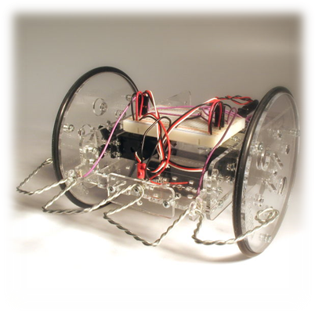
We hebben momenteel vier robots in het oog. Het betreft een Arduino Controlled Servo Robot, een Pocket Sized Robot Arm #meArm V0.4, 3D Printed Walking Robot en The BeetleBot v2. Hieronder volgt een vergelijking van de verschillende robotten inclusief een richtprijsonderzoek van de belangrijkste componenten. Het zijn richtprijzen omdat we deze opgezocht hebben op het internet. Maar we gaan ervan uit dat onze school de componenten goedkoper kan aankopen door het kopen in grote hoeveelheden, of door te werken met vertrouwde leveranciers. Als laatste komen we tot een conclusie welke robot het meest geschikt is voor onze school.

  - Arduino Controlled Servo Robot
De eerste robot die we bespreken is een Arduino Controlled Servo Robot of kortweg SERB. De robot zal zich gaan voortbewegen d.m.v. twee servomotoren die aangevoerd worden door een Arduino Duemilanove. Om deze robot te maken kunnen we een SERB-kit aankopen ofwel zelf componenten 3D printen en bestellen. Omdat volledige kits meestal duurder zijn, zullen we deze niet achterhalen . Ook hebben we 3D printers ter beschikking op onze school waardoor deze weg veel goedkoper zal uitkomen.
Componenten
Part | Quantity | Price
Arduino Duemilanove | 1x | € 37,90
Continuous Servo Motor | 2x | € 14,00/stuk
Breadbord | 1x | € 4,00
Battery holder 4 AA Cells | 1x | € 1,00
C0-AX Power Plug | 1x | € 1,00
Skate Bearings | 2x | € 7.37 (prijs voor 10 stuks)

Dit zijn de voornaamste componenten die er nodig zijn. Natuurlijk hebben we ook een soort van chassis nodig om de verschillende componenten aan elkaar te bevestigen. Dit kan gemaakt worden door gebruik te maken van 3D printers op onze school.
Wanneer we alle componenten optellen, komen we op ongeveer 65,50 euro. De grootste kost binnen deze robot is uiteraard de Arduino Due en misschien ook wat te duur om zomaar weg te geven. Tenzij we deze kunnen vervangen door een goedkopere microcontroller. Hieronder een foto van een SERB uitgebreid met sensoren.

Conclusie
Deze SERB is aan een duurdere kant en daarom ook niet geschikt als gadgetgift voor onze school. Daarom zullen we deze robot niet verder bespreken.

  - Pocket Sized Robot Arm #meArm v0.4
De #meArm robot bestaat niet uit 2 servo motoren zoals de SERB. Maar uit 4 servo motoren die de robot kan besturen naar een gewenste positie. Een gelijkenis met de SERB is dat er hier ook een bouwkit kan aangekocht worden. Dit is niet interessant vanwege de prijs en omdat we beschikken over de nodige machines. Daarnaast kunnen de servo motoren ook aangestuurd worden door Arduino met een Adafruit 16-channel PWM Servo driver board. De robot is een pocket size robot arm en is makkelijk om ergens mee te nemen.
Componenten
Part | Quantity | Price
Micro Servo Motor 9g | 4x | € 2,00/stuk
Adafuit Servo Driver | 1x | € 15,00
Arduino | 1x | € 20,00

Voor de #meArm zijn er redelijk weinig componenten nodig. Het grootste component is uiteindelijk de plastiek die gelasercut kan worden op onze school. Daarnaast is de Adafruit Servo Driver ook een heel belangrijk en redelijk duur component. Dit zal uiteindelijk de servo’s aansturen door een programma erop te zetten met behulp van een Arduino. Maken we een opsomming van de componenten, dan komen we op ongeveer 40 euro inclusief een Arduino. Daarnaast zijn er ook schroeven en bevestigingsdraden nodig, maar die kunnen we verwaarlozen qua kosten.

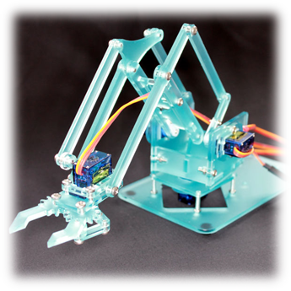
Conclusie
Deze robot is goedkoop en compact. Toch zal deze met alle componenten erbij nog wat te duur zijn om zomaar weg te geven als gadget. Wel kan deze robot in onze ogen dienen als tentoonstelling, vanwege zijn compactheid, op bijvoorbeeld een SID-in beurs.

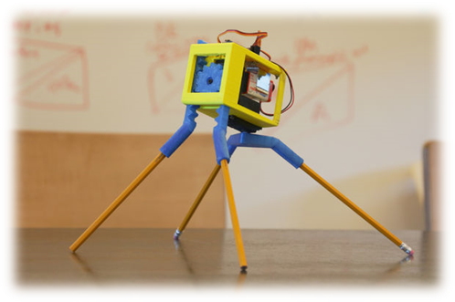
  - 3D Printed Robot

Dit is een robot die op een eenvoudige manier en met weinig componenten zal kunnen lopen. Dit zal gebeuren via de twee standaard servo’s die aangestuurd worden door een Arduino Micro. Net zoals de voorgaande robotten bestaat deze robot, zoals de naam het al zegt, grotendeels uit 3D geprint materiaal. Dit zal uiteindelijk gunstig zijn qua pricing. Omdat de overige componenten relatief weinig zal dit effect alleen nog maar beter zijn.
Componenten
Part | Quantity | Price
Standard Servos | 2x | € 7,00/stuk
Arduino Micro | 1x | € 12,00
40-pin socket | 1x | € 2,00

Zoals verwacht is dit de goedkoopste robot tot nu toe. Maken we een opsomming van de voornaamste componenten, dan komen we op ongeveer 28 euro. Dit is vooral te danken aan de Arduino Micro en de Standaard Servo’s die noodzakelijk zijn. Een robot moet nu eenmaal een servo motor hebben en daarbij een microcontroller om deze te sturen.
Conclusie
Door een goed overleg te voeren met verschillende of vertrouwde leveranciers, denken we dat deze robot zeker een potentieel is om te gebruiken als gadget voor onze school. We denken bijvoorbeeld aan een soort van workshop tijdens een opendeurdag. Bezoekers van onze richting zullen alles ter beschikking krijgen om deze robot te maken en te programmeren. Ook is het natuurlijk belangrijk dat er iemand aanwezig is om eventuele vragen te beantwoorden of te helpen. Op deze manier zullen bezoekers klaargestoomd worden voor onze richting en beseffen hoe creatief Elektronica-ICT is.

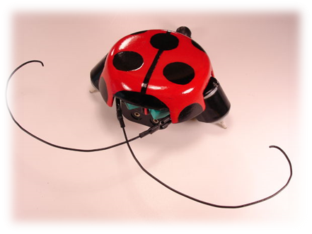
3.4 The BeetleBot
The BeetleBot is een robot die zich een weg zal maken tussen verschillende obstakels m.b.v. zijn ‘snorharen’. The BeetleBot is een eenvoudig en efficiënte robot die geen gebruik maakt van elektronische componenten om obstakels te detecteren, maar van twee SPDT switches die twee 1,5v motoren aansturen. Wanneer één switch of snorhaar actief wordt, zal de tegenovergestelde motor omgekeerd worden, waardoor de BeetleBot zich uiteindelijk zal bevrijden uit de obstakels.
Componenten
Part | Quantity | Price
1,5V Motors | 2x | € 4
SPDT switches | 2x | € 4
AA batterij | 2x

Het maken van deze robot zou ongeveer 10 euro kosten. Het is dus de goedkoopste robot van onze lijst. Naast de kostprijs voor het maken van deze robot heeft deze robot nog een voordeel. Zo bewijst het dat men niet altijd ver moet zoeken om tot een oplossingen te komen wanneer je een simpele hobbyrobot wil maken. Hieronder twee afbeeldingen die de werking van de motoren en snorharen verduidelijken.
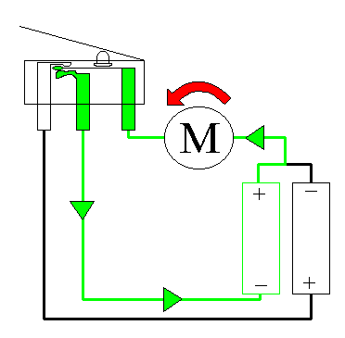
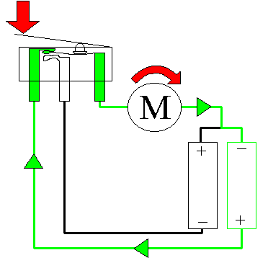

Conclusie
De BeetleBot is zeker een geschikte robot die gebruikt kan worden als gadget. Hij is goedkoop (waarschijnlijk kan onze school de componenten nog goedkoper verkrijgen) en heel simpel. Het enige nadeel van de BeetleBot, qua voorstelling van onze richting, is dat er geen programmacode aan te pas komt.

- Besluit

Uit dit project hebben we voornamelijk geleerd dat er ontelbare variaties bestaan van Open-Source Robots. Vaak zijn deze wel nog wat te duur om gratis weg te geven. Ook zijn ze te complex om op een korte tijd te maken voor leerlingen die nog nooit een robot in elkaar hebben gestoken. Toch hebben we een geschikte robot gevonden die hiervoor kan dienen. Volgens onze mening is de BeetleBot hier perfect voor. Hij is simpel, goedkoop en snel te maken.

Zoals eerder verteld heeft deze robot ook een nadeel. Leerlingen die het maken op een workshop, zullen niet direct een link leggen dat onze richting naast het hardware gedeelte ook software leerstof inhoud. Om dit duidelijk te maken, stellen we voor om bijvoorbeeld de 3D robot ook ter beschikking te stellen voor deze leerlingen. Wanneer we ze er ook mee laten werken zullen, ze onze richting beter begrijpen en misschien geïnteresseerd zijn dit volgend jaar te volgen.

- Bijlagen

In de bijlagen vindt u alle links van de besproken robots. Al deze links bevatten de volledige componentenlijsten en de nodige opbouwstappen.

- Projectverloop 2015-2016 semester 1
 | Tuur | Abasin | Vincent
WEEK 1: Analyseren van de verschillende robots | X | X
WEEK 2: Analyseren van de verschillende robots | X | X
WEEK 3: Besluit trekken en zoeken naar goedkope componenten | X | X | X
WEEK 4: Componenten bestellen | X | X
WEEK 5: Brainstorming over creatieve workshop | X | X
WEEK 6: Robot(en) in elkaar steken |  | X
Week 6: Workshop maken + Abasin bijstaan | X
WEEK 7: Werkwijzen van de workshop voorstellen + robot(ten) maken | X | X | X
WEEK 8: Robot(ten) maken | X | X
WEEK 9: Robot(ten) maken (Programmatie?) | X | X
WEEK 10: Robotten maken (testen?) | X | X
WEEK 11: Robotten testen | X | X
WEEK 12: Problemen oplossen | X | X | X
WEEK 13: Workshop afwerken | X | X
WEEK 14: Afronden (powerpoint?) | X | X

Bijlagen

- Arduino Controlled Servo Robot
http://www.instructables.com/id/How-to-Make-an-Arduino-Controlled-Servo-Robot-SER/

- Pocket Sized Robot Arm #meArm v0.4
http://www.instructables.com/id/Pocket-Sized-Robot-Arm-meArm-V04/

- 3D Printed Robot
http://www.instructables.com/id/3D-Printed-Robot/

- The BeetleBot
http://www.instructables.com/id/How-to-Build-a-Robot-The-BeetleBot-v2-Revisite/

